Продолжение за 21.10.24
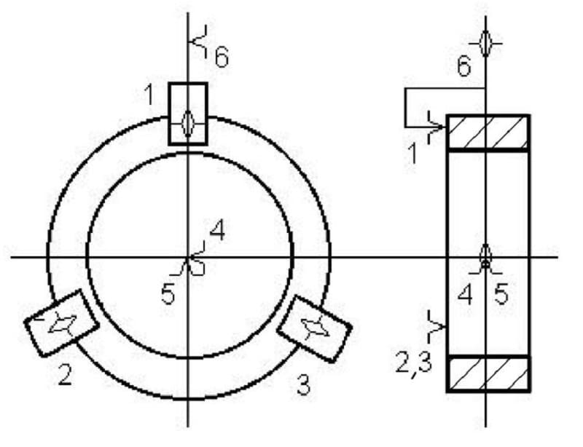
В начале процедуры базирование диск крепится на кулачках патрона. Торец детали обтачивают до кулачков. Внешнюю поверхность, оставшуюся необработанной, подрезают. Для достижения лучшей точности используется чистое обтачивание, во время которого заготовка крепится посредством прижима трения. Диск должен прижиматься либо к кулачкам патрона, либо к его оправе. Опорные базы детали размещаются максимально близко к обрабатываемой поверхности зубьев. Шестерни диска обрабатываются в сложенном состоянии на станках. При их базировании используются инструменты – монеты.
Расчет погрешности базирования заготовки в приспособлении
Погрешностью базирования называется отклонение конструкции заготовки относительно заданного местоположения. Она применяется во время обработки, эксплуатации и настройки детали на токарных или фрезерных станках. Выделяют следующие разновидности погрешности базирования заготовки:
Погрешность закрепления: возникает при зажатии детали на столе станка. Во время этого процесса происходит смещение установочных баз, лимитирующих движение заготовки. Погрешность закрепления обусловлена неправильным использованием установочных приборов и зажимов. Данные факторы приводят к деформации заготовленного материала.
Погрешность установки: появляется после закрепления изделия на станковом оборудовании. Ее возникновение обусловлено несоответствие форм базовых поверхностей и наличие большого количества металлической стружки, образующейся во время нарезания детали. Происходит засорение обрабатываемой поверхности и последующее отклонение детали. Для минимизации погрешности заготовки важно следовать принципам постоянства и смещения базовых поверхностей.
Систематическая погрешность: образуется из-за человеческого фактора - наблюдательности и аккуратности мастера, выполняющего настройку инструментов. Она возникает при нарушениях во время измерения размерных характеристик детали, написании неправильных чертежей и схем базирования и упрощении формул, необходимых для проведения расчетов.
На величину погрешности и точность обработки оказывают непосредственное влияние следующие факторы:
Разница между действительными и номинальными размерами заготовки.
Значение отклонения устанавливаемых конструкций относительно их взаимных расположений: перпендикулярности, концентричности и параллельности.
Поломка станков и иных приспособлений, использующихся во время базирования. Неисправность оборудования обусловлена несоблюдением правил эксплуатации или недочетами, возникшими во время производства несущих конструкций приборов. Эти факторы приводят к возникновению зазоров на винтах и шпинделях установочного оборудования.
Изменение формы заготовки, произошедшие до проведения процедуры обработки. Они обусловлены внешними повреждениями конструкции или неправильным местоположением изделия.
Во время определения величины отклонения важно учитывать, что действительная погрешность обязана быть меньше допустимых значений. Результат расчетов всегда является неточным.
Расчет погрешности базирования
При проектировании технологического процесса механической обработки технолог выбирает установочные базы обрабатываемой детали и определяет суммарную погрешность на механическую операцию, от которых зависит точность обработки детали.
Суммарная погрешность приспособления при выполнении любой операции механической обработки состоит из погрешностей: установки детали, базирования и закрепления.
При обработке наружных цилиндрических поверхностей деталей тел вращения формула для определения погрешности приспособления имеет вид:
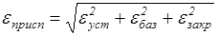
где ε_{уст} – погрешность установки;
ε_{баз} – погрешность базирования;
ε_{закр} – погрешность закрепления.
При обработке плоских поверхностей деталей формула для определения погрешности приспособления имеет вид:
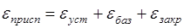
Погрешность закрепления ε_{закр} возникает в результате смещения обрабатываемых поверхностей заготовок от действия зажимной силы. Это смещение, если оно и велико, но постоянно по величине, может быть учтено настройкой станка. В ряде случаев, особенно когда применяются пневматические, гидравлические, электромеханические и другие зажимные устройства, обеспечивающие постоянство усилий зажима, погрешность закрепления можно исключить из расчетов.
Значения погрешностей закрепления для различных видов обработки в зависимости от обрабатываемого материала и технологической оснастки приводятся в таблицах справочника.
Погрешность базирования ε_{баз} имеет место при несовмещении установочной и технологической баз и зависит от допуска и погрешности формы базовых поверхностей. Формулы для определения погрешности приводятся в справочной литературе.
Погрешность установки ε_{уст} возникает при установке обрабатываемой детали в приспособлении и складываются из погрешности базирования ε_{баз}, погрешности закрепления ε_{закр} и погрешности положения детали ε_{пол}, зависящей от неточности приспособления и определяемой ошибками изготовления и сборки его установочных элементов и их износа при работе. Для однопозиционной обработки формула определения погрешности ε_{уст} имеет вид:
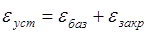
Чтобы приспособление обеспечивало заданную точность обработки при работе на настроенном станке, необходимо выдержать следующую зависимость:
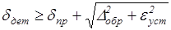
где δ_{дет} — допуск на размер детали в данной операции по операционномуэскизу;
δ_{пр} –допуск на неточность изготовления установочных элементов приспособления, влияющий на точность обработки;
Δ_{обр} – сумма погрешностей, зависящая от принятого метода обработки (экономическая точность);
ε_{уст} – погрешность установки.
Из формулы можно определить допуск на соответствующий размер приспособления:
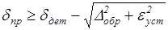
В практике проектирования приспособлений обычно принимают:
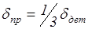, тогда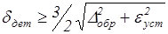
Δ_{обр} – можно принять по таблицам средней экономической точности, составленным на основании статических данных;
ε_{уст} – определяется на основании схемы базирования заготовок, величины погрешностей базирования и закрепления приводятся в справочной литературе.

